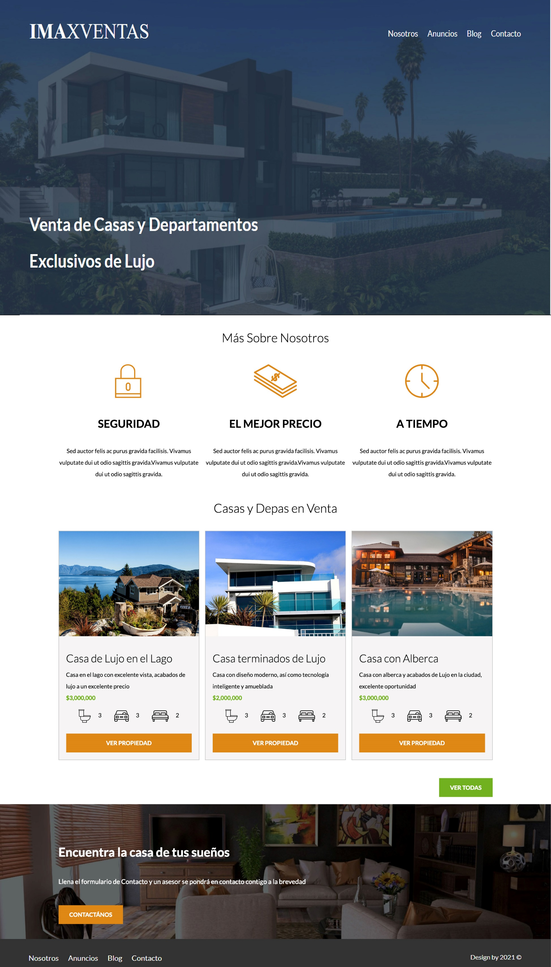 IMAXVENTAS

**NosotrosAnuncios Blog Contacto**

Venta De Casas y Departmentos